2012年湖北省咸宁市中考物理试题及答案（word版）
电、力为主 综合考察
点评人：红旗路中学物理老师 史永红
纵观整份试卷，电学和力学题型占据的比例较大，且力学题最难，不过所有题型仍然是基于基础，整张试卷题型坡度分明，简单和困难的题型分布各类题型中，因此不会出现考生失掉某类题型全部分数。
此次试卷题目多数与生活紧密相关，例如，填空题中的13小题，就是让考生分析咸宁温泉河中倒影的光学题目。整张试卷图文并茂，多图成了此次的物理试卷的一大亮点，学生如若不仔细看图，则很难找到题型突破口。除此之外，数学知识在物理题目的结合应用，也是试卷的另一大特色，许多题型都需要考生从函数图象和大量运算中入手，例如，试卷25、26等题，就注重物理和数学知识的结合运用，需运用数学知识来从图表中推算出有效信息，进而解题。如果考生偏科，数学知识不扎实，将很难入手解题。同时，整张试卷看似简单，实则容易出错，如16题填空题中，一般情况下压力等于重力，但在这题中考生需考虑加上绳子的拉力。如考生不细心，则将会在这类“陷阱”中失分。
一、选择题（本大题共10小题，每小题2分，共20分，每小题只有一个选项符合题意，请在答题卷中将符合题意的代号涂黑。 ）
1．惯性是物体的固有属性，一切物体都具有惯性。如图1所示的四种物体中，惯性最大的是：
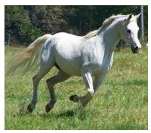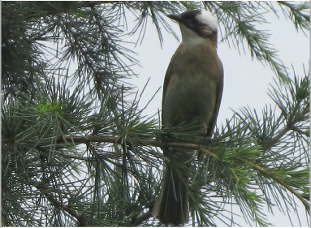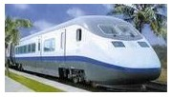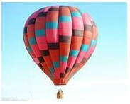 2．物体AB通过凸透镜成像如图2所示，利用这一成像规律制造的光学仪器是：
A．奔驰的骏马
C．树枝上的小鸟
B．漂浮的热气球
D．缓慢进站的动车骏马
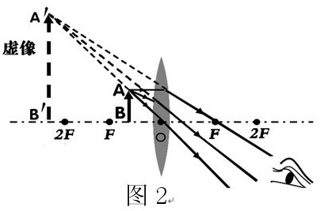
A.照相机
B.放大镜
C.幻灯机
D.潜望镜
3．自然界中的云、雨、雪、雾、露、霜等现象，都是水的物态发生变化形成的，图3描述的物理现象理解正确的是：

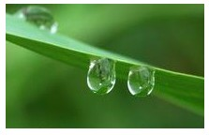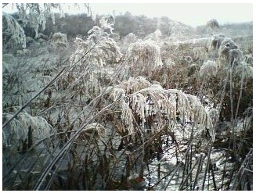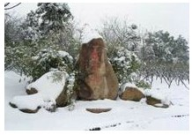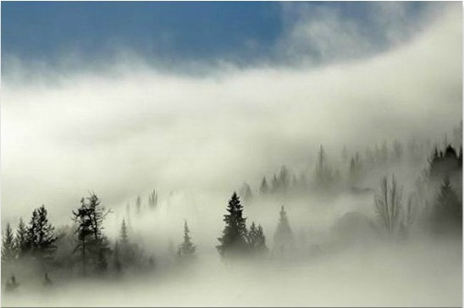
A．“飘渺的雾”是气化现象
B．“晶莹的露”是熔化现象
C．“凝重的霜”是凝化现象
D．“轻柔的雪”是液化现象
4．世界上的一切物体，无论是一粒沙、一缕烟、还是一朵花……都是由大量分子组成的，下列现象能说明分子在不停息运动的是：
A.沙尘暴起，飞沙满天 B.微风拂过，炊烟袅袅
C.阳春三月，花香袭人 D.丰收季节，麦浪起伏
5．端午节赛龙舟是我国民间传统习俗。在划龙舟比赛活动中，下列说法正确的是：
A.龙舟船底做成流线型，是为了增大水的阻力
B.龙舟漂浮在水面上时，龙舟所受的浮力大于重力
C.桨往后划，龙舟前进，说明物体间力的作用是相互的
D.停止划桨后，龙舟还会继续前进一段距离，这是因为龙舟受到水向前的推力作用
6．光敏电阻的特点是有光照射它时阻值变小。如图4所示是某小区门口利用光敏电阻设计的行人监控装置，R为光敏电阻，R 为滑动变阻器，A、B间接监控装置。则：
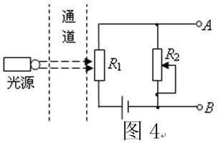
A.当有人通过通道而遮蔽光线时，A、B间电压降低
B.当有人通过通道而遮蔽光线时，通过R的电流变大
C.当仅增大R 连入电路中的阻值时，通过R 的电流变大
D.当仅增大R 连入电路中的阻值时，可降低A、B间的电压
7．我们学过的许多成语包含了声现象，如：①隔墙有耳、②掩耳盗铃、③低声细语、④悦耳动听、⑤震耳欲聋。这些成语中描述同一声音特征的是：
A.①② B.②⑤ C.③④ D.③⑤
8．如图5所示，下列工具的使用，属于费力杠杆的是：
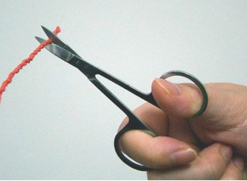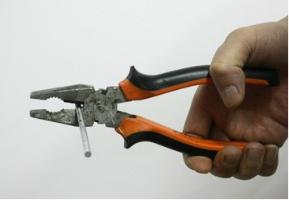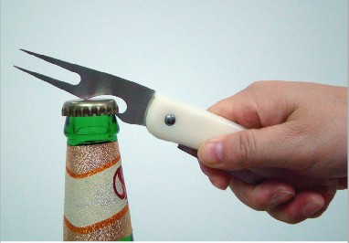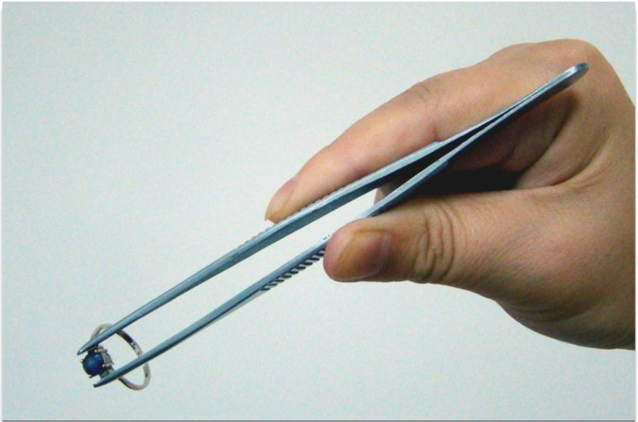
A．镊子
B．钳子
C．起子
D．剪子
9． 重力相同的a、b两件货物在两台吊车钢索的牵引下竖直向上运动，它们运动的s-t图像分别如图6甲、乙所示，则在图像描述的运动过程中：
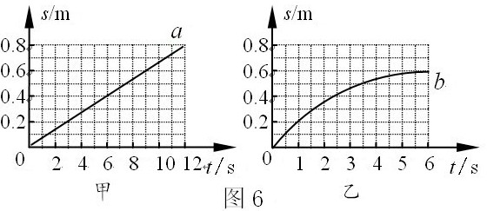
A.它们都做匀速直线运动
B.a货物所受重力和钢索对它的牵引力是一对作用力与反作用力
C.b货物所受重力和钢索对它的牵引力是一对平衡力
D.前6秒内，a货物运动的平均速度小于b货物运动的平均速度
10．玩具小船上固定有螺线管（有铁芯）、电源和开关组成的电路，如图7所示，把小船按图示的方向放在水面上，闭合开关，船头最后静止时的指向是：
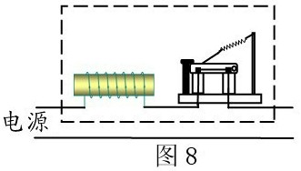
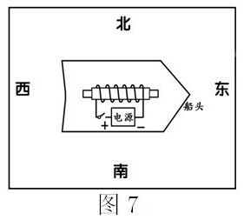
A.向东 B.向南 C.向西 D.向北
二、填空题（本大题共6小题，每空1分，共16分。 ）
11. 互联网作为一种信息交流平台，给我们的生活带来很多便利，得益于光导纤维的发明和使用，利用光导纤维传输信息时实际上是光的一种____现象（填“全反射”或“折射”）；值得注意的是，少数青少年由于沉迷于网络而用眼过度导至近视，使远方物体成像在视网膜____（填“前”或“后”），需要配带用____（填“凸透镜”或“凹透镜”）制作的眼镜来矫正视力。
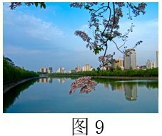
12．家庭电路中为了避免电流过大发生事故，在电路中需要串联熔断器或空气开关自动切断电路。熔断器中的熔丝能熔断的原因是电流的____效应；如图8所示是空气开关的原理图，它切断电路则是利用了电流的____效应。
13．香城泉都，万国咸宁，缓缓穿城而过的温泉河是一道靓丽的风景线。各式现代建筑依河矗立，充满时代气息，如图9所示。建筑物在河中的“倒影”是由光的____所形成的虚像，这些“倒影”看起来比建筑物本身“暗”一些，主要是因为有一部分光发生____进入了水中。
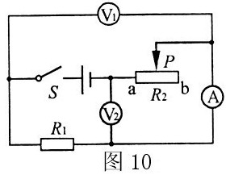
14．“歼20”是我国自主研发具有隐形功能的一种新型战机。它的机身材料和涂层对雷达发射的电磁波有良好的____（填“吸收”或“反射”）作用；飞行时，以____（填“地面”或“飞机”）为参照物，飞行员是静止的；飞机能够升空，是因为机翼上方的空“地面”或“飞机”）为参照物，飞行员是静止的；飞机能够升空，是因为机翼上方的空气流速比下方的____（填“快”或“慢”），从而产生了升力。
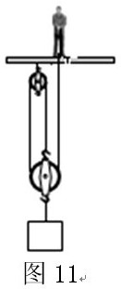
15． 如图10所示电路中，电源电压恒定，R 为定值电阻，R 为滑动变阻器。闭合开关S后，滑动变阻器滑片P自a向b移动的过程中，电压表V1的示数____，电压表V2的示数与电流表A的示数之比____，电路消耗的总功率____。（填“变大”、“变小”或“不变”）
16．如图11所示，小刚站在高台上通过滑轮组先后竖直向上匀速提升物体A和物体B。假设在拉绳子的过程中，小刚对绳子的拉力与对高台的压力始终在同一直线上，不计绳重和摩擦。已知小刚的质量为 50Kg，物体 A的质量为54Kg，物体B的质量为84Kg，动滑轮的质量为6Kg。当提升物体A时，滑轮组的机械效率为____，此时小刚对高台的压力是____N；当提升物体B时，小刚拉力做功的功率为180W，则物体B上升的速度为____m/s。（ g取10N/Kg）
三、作图题（本大题共3小题，每小题2分，共6分。 ）

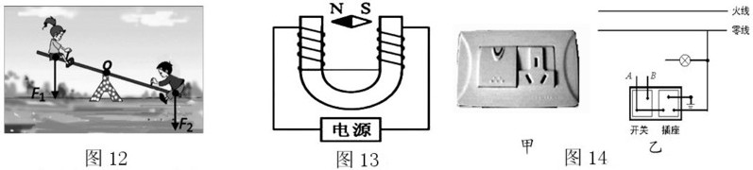
17． 如图12所示为两位同学在玩翘翘板，他们对板的作用力分别为F1和F2，请在图中画出F1的力臂L1和F2的力臂L2。
18．如图13所示，根据小磁针静止时的位置，标出电磁铁的磁极和电源的正负极。
19．如图14所示，甲为一个“一开三孔”开关（即一个开关和一个三孔插座连在一起）实物图，乙为背面接线示意图，“ A”、“ B”是从开关接线柱接出的两根导线，请你将图乙中的电路连接完整, 使开关控制电灯，又不影响插座供其它电器使用。
四、实验与探究题（本大题共4小题，共22分。 ）
20．（ 5分）小明同学用如图15甲所示的装置对冰加热。
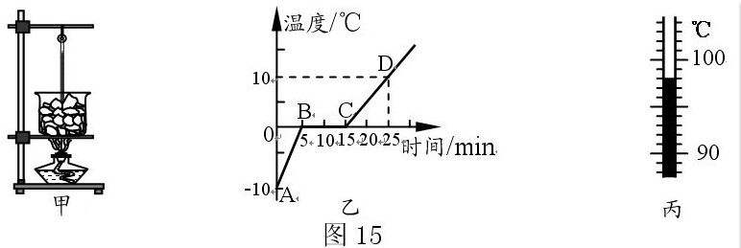
⑴根据实验记录他绘制了冰熔化时温度随时间变化的图像，如图15乙所示。由图像可知冰是____（填“晶体”或“非晶体”）；在10min末这一时刻，杯里的物质处于____（填“固态”、“液态”或“固液混合态”）；从AB段和CD段的比较可知，冰的比热容比水的比热容要____（填“大”或“小”）。
⑵继续加热到水沸腾，此时温度计的示数如图15丙所示且一直保持不变，则水的沸点是____℃，这说明当时水面上方的大气压____（填“高于”、“低于”或“等于”）一个标准大气压。
21．（ 5分）小红在家中看电视时，把遥控器一摁，电视关了，可是还有一个指示灯亮着（此时，电视机处于待机状态）。学习了电能的知识后，于是她想：这时电视机是否还在消耗电能呢？如果消耗电能，具体情况又是怎样的？于是她设计了如下方案进行探究：全家外出旅游前，让电视机处于待机状态，然后拔掉其它电器的插头或关掉开关，记下时间和家中电能表的信息如图16甲；两天后回到家中，再记下此时的时间和电能表的信息如图16乙。
⑴从该电能表的表盘参数可知，当通过电能表的电流小于____A时，电能表可以稳定精确工作。
⑵在小红外出这段时间里，她家的电视机消耗的电能是____kW·h。
⑶小红家电视机在待机状态下电功率是____W。
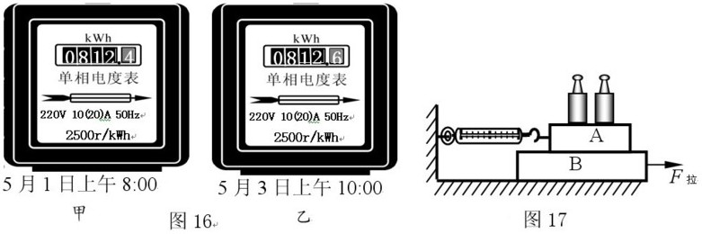
22．（ 7分）科学探究活动通常包括以下要素：提出问题，猜想与假设，设计实验与制订计划，进行实验与收集证据，分析与论证，评估，交流与合作。某班物理课外学习小组在进行《探究——摩擦力的大小与什么有关》的课题研究时，同学们提出“滑动摩擦力大小可能与接触面间的压力有关”。
⑴这属于科学探究活动的____要素。
⑵他们用图17所示的实验装置来探究木块A受到的滑动摩擦力与压力的关系，已测得木块A的质量为100g，测定木板B在拉力作用下发生相对于木块A运动时弹簧测力计的示数F，得到一组F与相应的放在木块A上的砝码重力G的数据（如下表）。请在表格中的空格内填上合理的数据，并根据表中的数据在图18所示的方格坐标纸中作出滑动摩擦力F_{f}与压力F_{N}的关系图像。 （ g取10N/Kg）
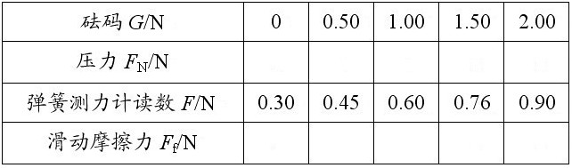
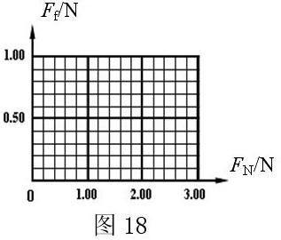

⑶根据你作出的图像所得出的结论判断：当放在木块A上的砝码重力G为3.00N，木板B在拉力作用下发生相对于木块A运动时，木块A所受滑动摩擦力应为____N。
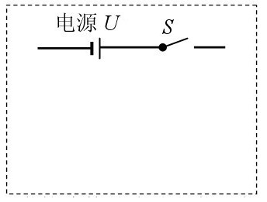
23．（ 5分）小雨同学实验时遇到了一个难题：他想测量一个电压约为15V的电源的电压，可是手边只有：量程为3V的电压表一只，开关一个，阻值为R1=1?、R2=5?、R3=1000?的电阻各一个以及导线若干。思考了一会儿之后，他利用所学过的知识和手边现有的器材，顺利地完成了测量。
⑴请在下边的虚线框内完成小雨测量时的电路图。（在图中电阻符号旁必须标明R或R或R ）
⑵如果用U＇表示电压表的读数，请写出电源电压U的表达式：U=____。
五、综合应用题（本大题共3小题，共16分。 ）
24．（ 4分）冰壶运动是冬奥会的比赛项目，如图19甲所示。冰道的左端有一个发球区，运动员在发球区边沿的投掷线MN将冰壶以一定的初速度推出，使冰壶沿着冰道的中心线PO滑行，冰道的右边有一个圆形的营垒，如图19乙所示，以场地上冰壶最终静止时距离营垒圆心O的远近决定胜负，投掷线MN与营垒圆心O的距离是30m。
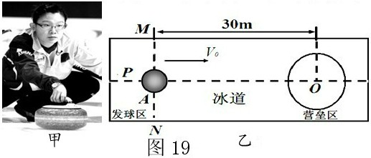
⑴比赛时运动员可以用毛刷擦冰壶运行前方的冰面，目的是____（填“增大”或“减小”）滑动摩擦力，从而减慢冰壶运动状态的改变。
⑵某次从投掷线以3m/s速度推出的冰壶，经15s刚好运动到营垒圆心O处，则这段时间冰壶运动的平均速度是____m/s。
⑶冰壶由花岗岩凿磨而成，质量为20Kg，与冰道接触的底面积约为200cm ，冰壶的体积为8×10 m ，则这种花岗岩的密度为多少？冰壶停在冰面上时对冰面的压强为多少？
25．（ 6分）如图20所示电路，电源电压保持不变，R0=4Ω。在A、B间先后串联不同个数的相同电阻R，并分别测量出电路中电流I和A、B段的电功率P ，测得的数据如下表所示：
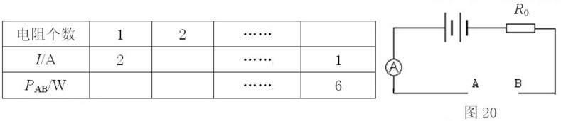
⑴电源电压多大？
⑵R的阻值为多大？
⑶表格中有四格空白，请任选一格填上合理的数据，如果多填，有错就不得分。（表中省略号部分不用填写。 ）
26．（ 6分）如图21所示，甲圆柱形容器中装有适量的水。将密度均匀的木块A放入水中静止时，有 的体积露出水面，如图乙所示，此时水对容器底部的压强比图甲水对容器底部的压强增加了300 Pa。若在木块A上表面轻放一个质量为m的物块，平衡时木块A仍有部分体积露出水面，如图丙所示，此时水对容器底部的压强比图甲水对容器底部的压强增加了400Pa。若将容器中的水换成另一种液体，在木块A上表面轻放一个质量为m的物块，使平衡时木块A露出液面部分与丙图相同，如图丁所示。若m∶m＝5∶1，ρ=1.0×10 kg/m 。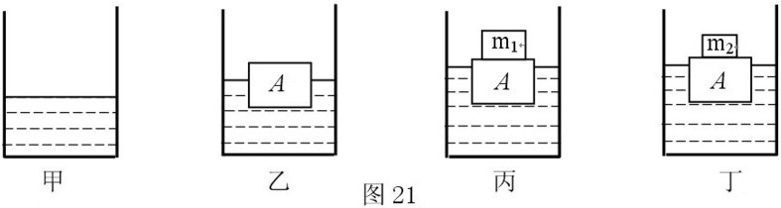

⑴在木块A上表面轻放一个质量为m的物块平衡时，如图丙所示，木块A露出水面的部分占自身体积的多少？
⑵另一种液体的密度为多少kg/m ？

2012年湖北省咸宁市中考物理参考答案及评分标准
一、选择题（本大题共10小题，每小题2分，共20分，每小题只有一个选项符合题意。 ）
题目1（答案D）
题目2（答案B）
题目3（答案C）
题目4（答案C）
题目5（答案C）
题目6（答案A）
题目7（答案D）
题目8（答案A）
题目9（答案D）
题目10（答案D）
二、填空题（本大题共6小题，每空1分，共16分。 ）
题目11（全反射 前 凹透镜）
题目12（热 磁）
题目13（反射 折射）
题目14（吸收 飞机 快）
题目15（变小变大 变小）
题目16（ 90﹪ 700 0.2）
三、作图题（本大题共3小题，每小题2分，共6分。）17．如图 18．如图 19．如图
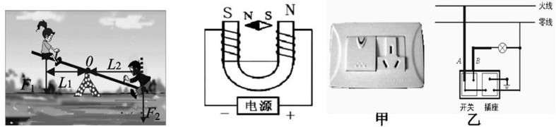
说明：
⑴17题：画对一个力臂得1分。
⑵18题：填对磁极极性、电源正负极各1分
四、实验与探究题（本大题共4小题，共22分。 ）
20．（每空1 分，共5分）
⑴ 晶体 固液混合态 小 ⑵ 98 低于
21．（ 5分）⑴ 10（ 1分） ⑵ 0.2 （ 2分） ⑶ 4（ 2分）
22．（ 7分） ⑴猜想与假设（ 1分） ⑵如下表（ 2分）
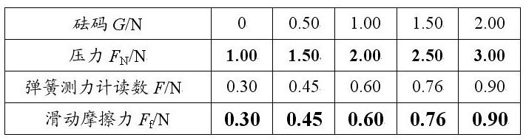
说明：压力F_{N}/N、滑动摩擦力F_{f}/N每行5个数据全填对各得1分，有1个数据错误该行不得分。有效数字不做要求。
⑶图像如右图（ 2分）1.2 （ 2分）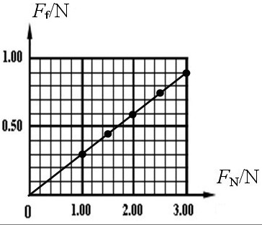

23．（5分）⑴（3分）
⑵ （2分）表达式甲图为6U′、乙图为5.98U′或 1201U′/201、丙图为 6.005U′或1201U′/200
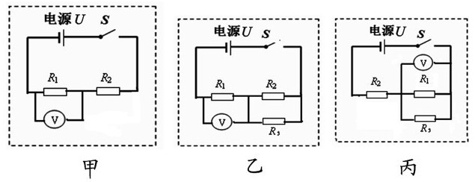
说明：⑴中三种图任意画出一种得3分；⑵中表达式必须与图对应才能得分。
五、综合应用题（本大题共3小题，共16分。 ）
24．（4分）
解：⑴减小 （ 1分）
⑵2 （ 1分）
⑶ρ=m/V=20kg/8×10 m =2.5×10 kg/m （ 1分）
G=mg=20 kg×10 N/kg=200 N
P=F/S=G/S=200N/2×10 m =1×10 Pa （ 1分）
25．（6分）
解：⑴当P =6W I=1A时有 U =P ∕I=6W∕1A=6V
U =IR =1A×4Ω=4V∴U电源=U +U =6V+4V=10V （ 2分）
⑵当只有一个电阻联入电路时，I=2A,此时有U =IR =2A×4Ω=8V
U = U电源－U =10V－8V=2V
∴R= U ∕I=2V/2A=1Ω （ 2分）
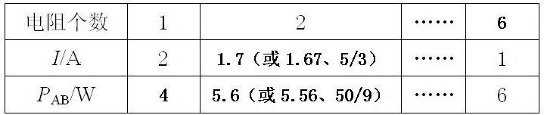
⑶（ 2分）说明：填对1个数据得2分，填多个数据有1个数据错误不得分
26．（6分）解：⑴设A的体积为V ，在丙图中A浸在水中的体积为V丙，容器的底面积为S，由题意可知△P =G ∕S=ρg V∕S△P =（G +m g） ∕S=ρgV ∕S 由△P ∕△P =ρg V ∕ρgV
得V =4/5V 即图丙中木块A露出水面的部分占自身体积的1/5（ 2分）
⑵由物体漂浮时F =G 得G +m g=4/5ρ gV
①G +m g=4/5ρ gV
②G =ρ g3/5V
③m∶m＝5∶1
④由①②③④解得ρ=0.8×10 kg/m （ 4分）
其它解法只要正确也可得分

